**VIDRIOS Y ALUMINIOS**

**“ALVIAMY”**

**R.U.C. 20549620532**

**Jr. San Pedro # 816 Surquillo**

**7991744/989333255**

[**www.alviamy.com**](http://www.alviamy.com)

[**info@alviamy.com**](mailto:info@alviamy.com)

**Lima, 24 de mayo de 2022**

**SEÑORES:**

**CIENCIA INTERNACIONAL**

**Atención: Logística Srta. Cristina Suárez**

**PRESENTE. -**

**Le agradecemos de antemano por considerar nuestros servicios para el suministro e instalación de su pizarra de cristal templado.**

**Hemos evaluado detenidamente su proyecto y le proponemos las soluciones más adecuadas para sus metas.**

**Por ello nos complace presentar a Ud. la presente cotización basada en sus requerimientos y nuestra experiencia.**

**PRESUPUESTO A TODO COSTO**

**I.- Suministro e instalación de 01 pizarra de cristal templado pavonado 6mm + logo a dos colores + accesorios de acero.**

**De medidas:**

* **1.60 x 1.20h (01 unidad)**

**PRECIO: S/ 895.00**

**INCLUSIONES:**

* **Cristal templado pavonado 6mm.**
* **Canto pulido mate.**
* **06 Distanciadores (accesorios) de pared a vidrio de acero.**
* **Porta mota de vidrio.**
* **Accesorios para porta mota.**
* **Para su instalación en paredes de concreto o drywalll (primer piso).**
* **Instalación en Jicamarca SJL**

**GARANTÍA: 12 MESES**

**TIEMPO DE ENTREGA: 08 DÍAS HÁBILES**

**FORMA DE PAGO: 50% ADELANTO, SALDO CONTRA ENTREGA. TRABAJAMOS CON ORDEN DE COMPRA FIRMADA Y APROBADA.**

**ADJUNTO IMÁGENES REFERENCIALES**

**PIZARRA DE CRISTAL TEMPLADO ARENADO CON LOGO A COLOR. MEDIDAS: 2000 X 1000h**

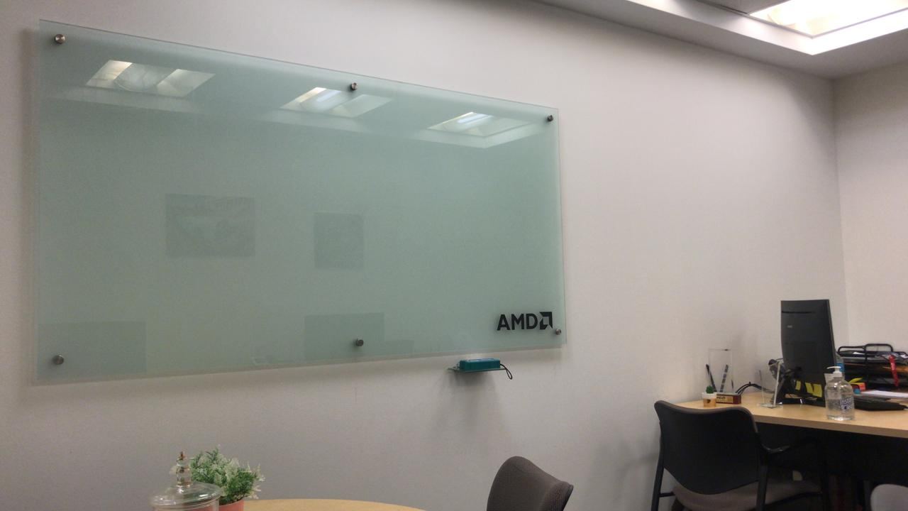

**PIZARRA DE VIDRIO TEMPLADO ARENADO CON LOGO A COLOR**

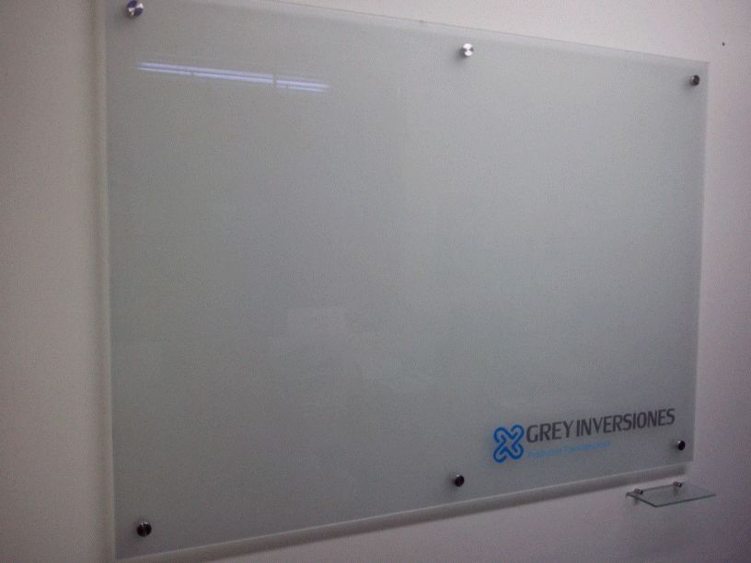

**PIZARRA DE VIDRIO TEMPLADO PAVONADO 1500 x 1000h**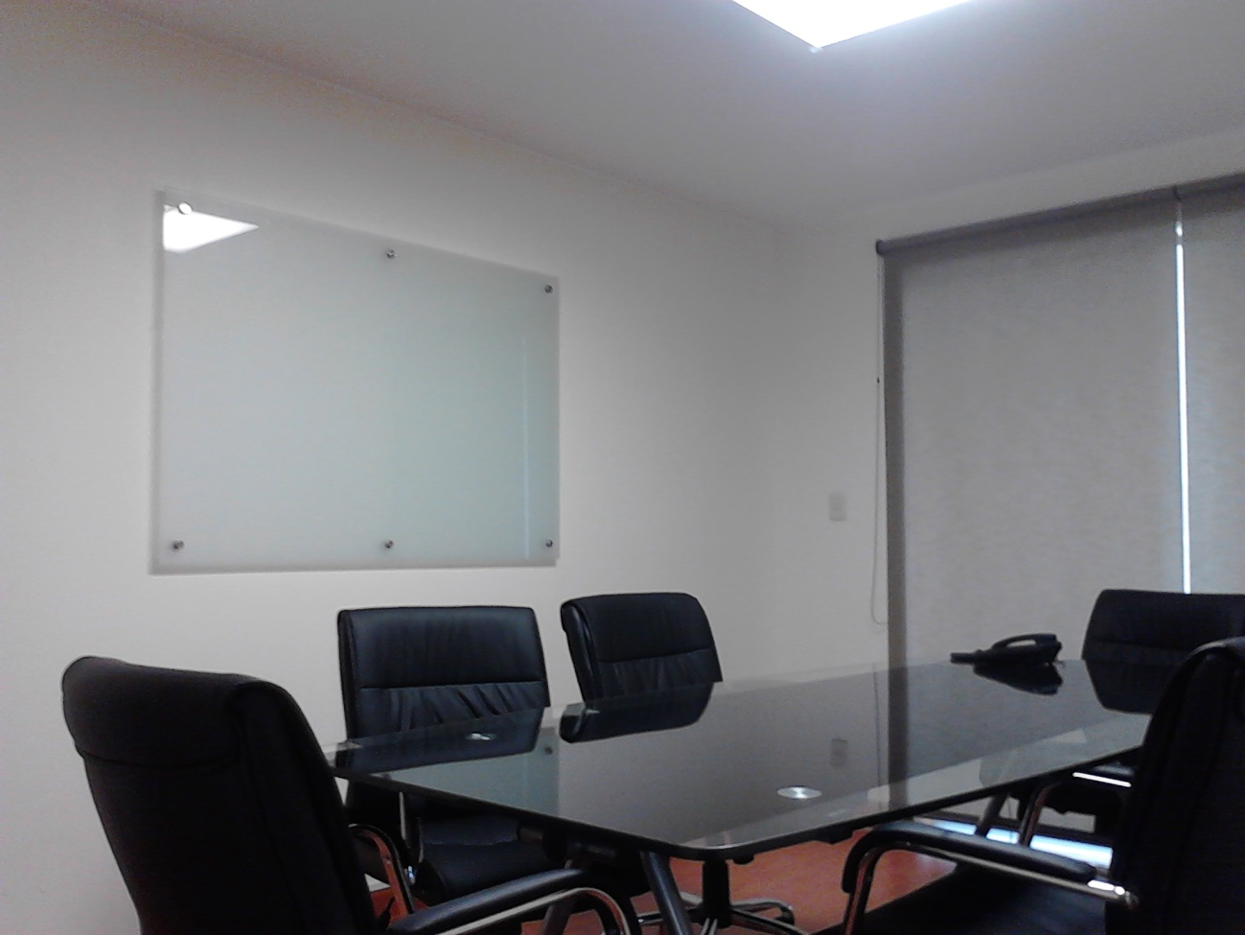

**PIZARRA DE VIDRIO TEMPLADO CON VINIL BLANCO Y BORDE TRANSPARENTE 1CM**

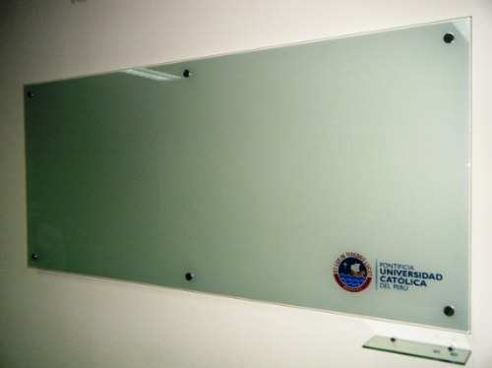

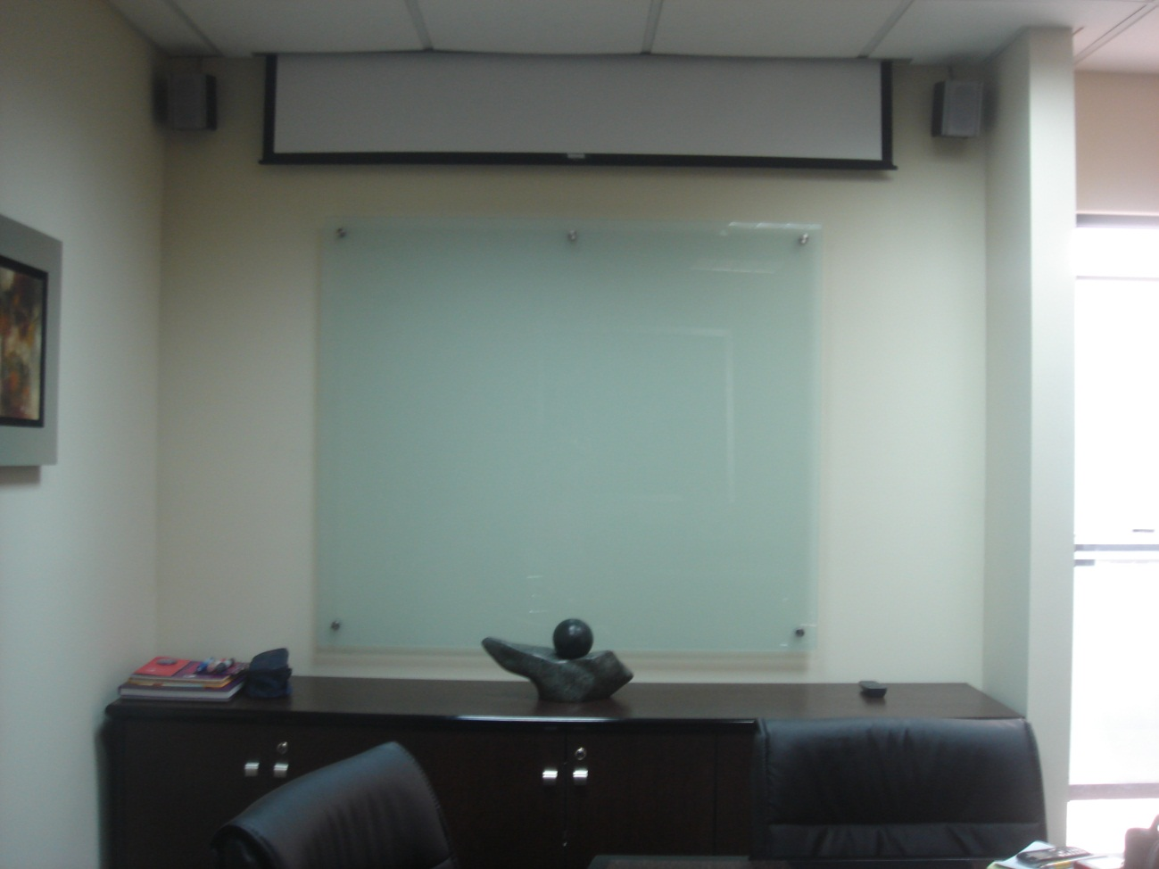

**PIZARRA DE CRISTAL TEMPLADO CON LOGO COLOR GRIS PLATA Y PORTA MOTA DE VIDRIO**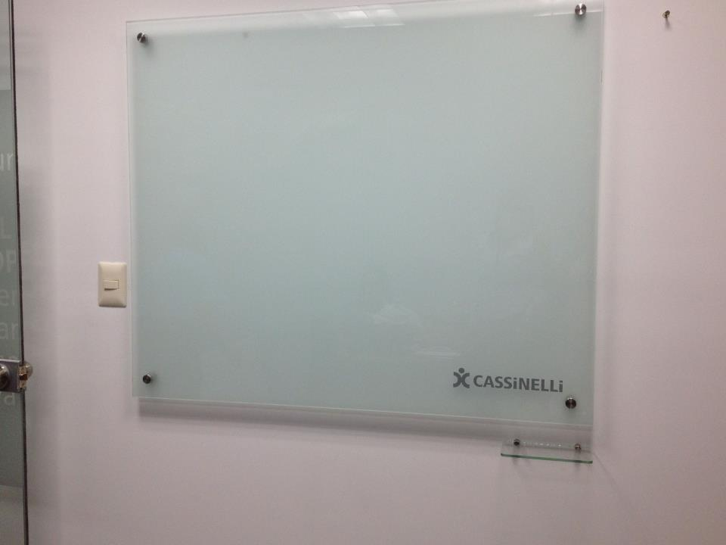

**PIZARRA DE CRISTAL TEMPLADO CON LOGO COLOR GRISPLATA**

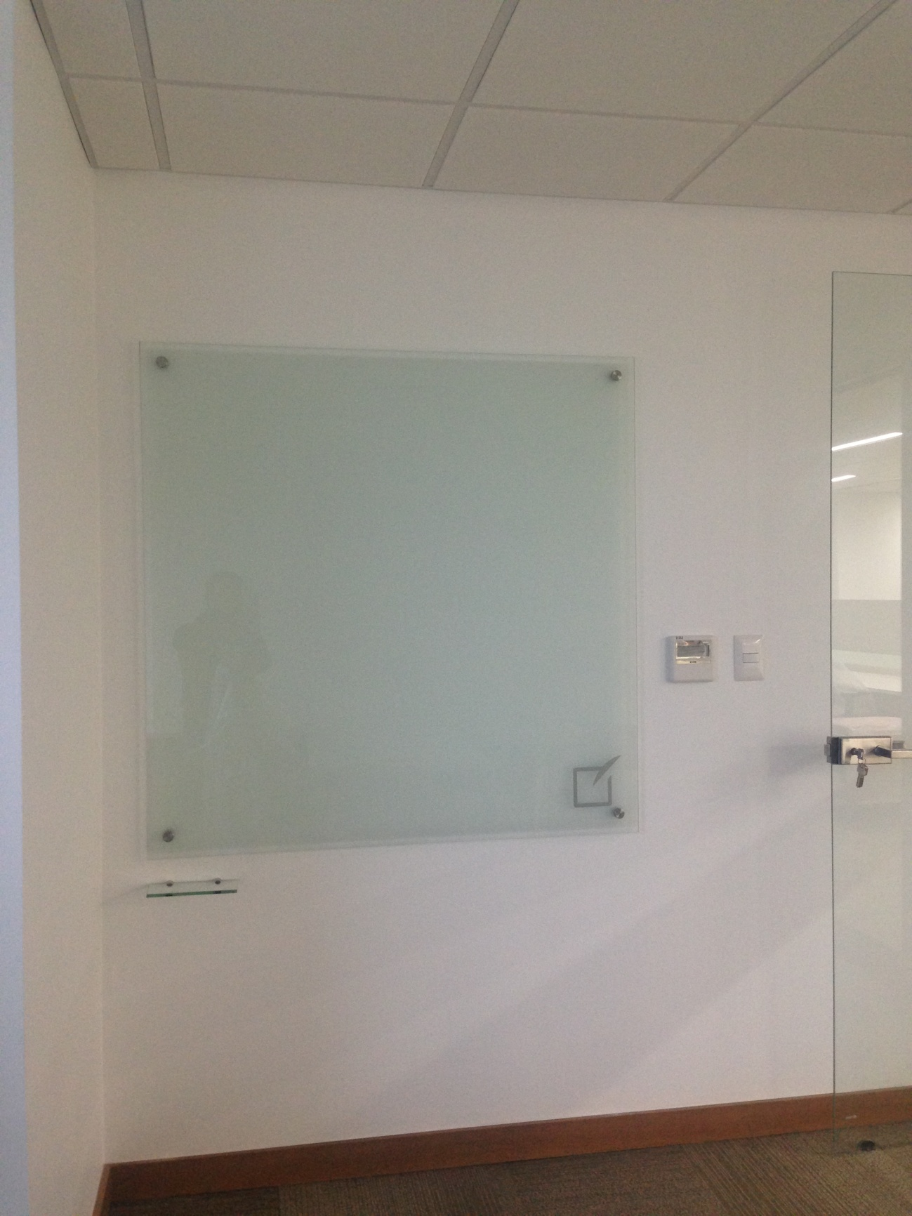

**PIZARRA DE VIDRIO TEMPLADO CON LAMINA PAVONADA Y BORDE TRANSPARENTE**

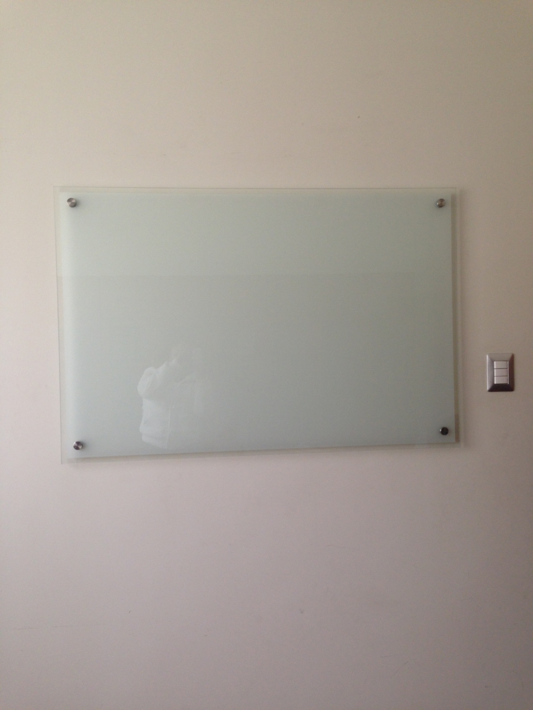

**PIZARRA DE VIDRIO ARENADO CON LOGO EN VINIL GRIS**

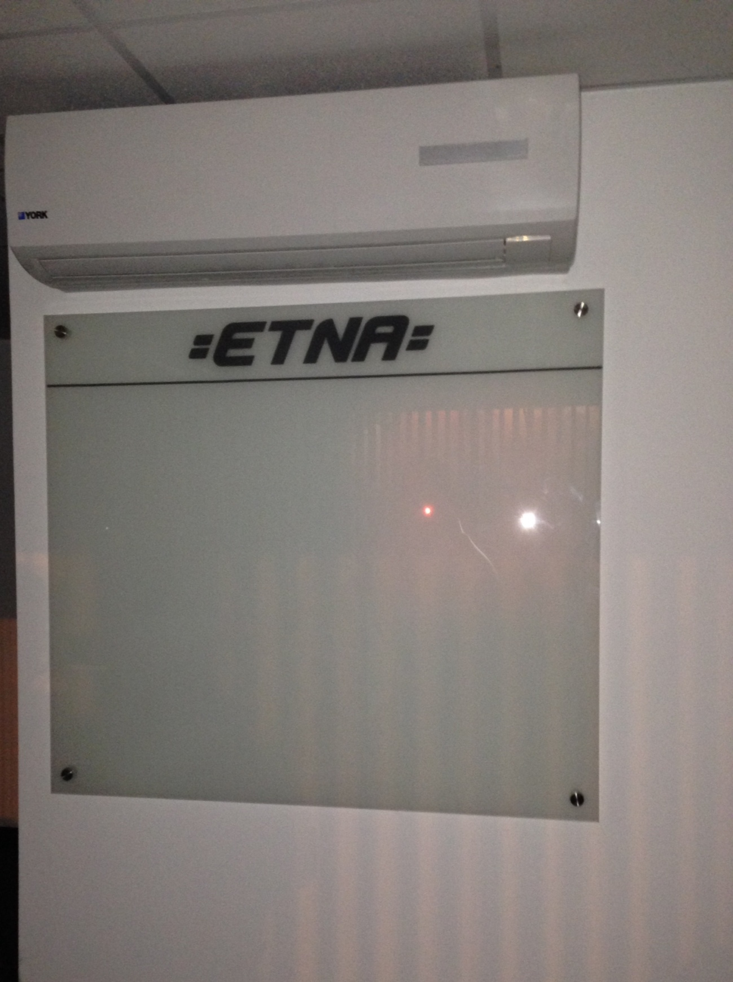

**PIZARRA DE CRISTAL TEMPLADO CON VINIL BLANCO MEDIDAS: 1500 x 1000h**

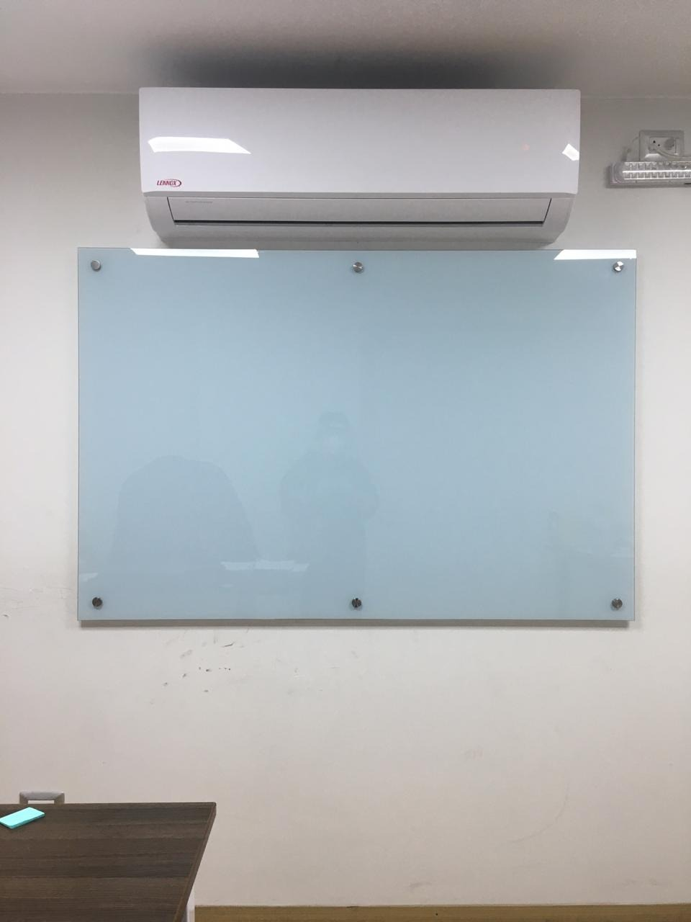

**PIZARRA DE CRISTAL TEMPLADO ARENADO CON LOGO A COLOR**

